PROPOSTA DE MELHORIA DE PROCESSO
Redesenho e Reprocessamento do Processo de Licença Especial
Diagnóstico do processo atual, diagrama SIPOC, novo fluxo, regras, ferramentas e plano de implantação
Proposta em uma frase
O aspirante faz um único pedido de cerca de 2 minutos, sem sair do lugar; a companhia aprova uma relação por dia, em lote, dentro do horário da rotina; e às 17h00 a Portaria libera quem está na relação.

Público-alvo | Comando do Corpo de Aspirantes, Comandantes de Companhia (Tenentes), ComCia e ComPel (Aspirantes), Encarregados de Papeleta/Licenças, Oficial de Serviço e Portaria
Abrangência | 6 companhias × 3 pelotões (18 pelotões)
Metodologia | Mapeamento AS-IS/TO-BE, SIPOC, análise de valor agregado e desperdícios (Lean), RACI, indicadores e ciclo PDCA
Data | Setembro de 2026

1. Sumário executivo
Hoje, para gozar uma licença especial que já lhe foi concedida, o aspirante precisa percorrer uma papeleta física por quatro assinaturas em série: Comandante de Pelotão (Asp), Comandante de Companhia (Asp), Encarregado de Papeleta (Asp) e Comandante de Companhia (Tenente). Cada assinatura exige localizar o assinante, esperar e, muitas vezes, voltar em outro horário. Esse esforço sai do recurso mais escasso do aspirante do 1º ano, o seu tempo livre de aproximadamente 2 horas por dia (entre 1 e 3 horas), e gera interrupções repetidas para os oficiais.
A proposta substitui a papeleta individual por um pedido eletrônico único e por uma Relação Diária de Licença Especial (RDLE) por companhia, conferida por planilha, com ciência por exceção do ComPel, visto único do ComCia (Asp) e aprovação em lote do ComCia (Tenente). Como a licença só pode ser gozada a partir das 17h00, todo o trâmite é feito durante o horário da rotina, em paralelo, e fica concluído antes da liberação. A decisão final continua com o oficial, e a cadeia de comando é preservada.
Tabela 1 – Principais ganhos esperados (cenário ilustrativo de 15 pedidos por companhia por dia)
Indicador | Processo atual | Processo proposto | Variação
Tempo gasto pelo aspirante por pedido | 20 a 60 min (estimado) | ≈ 2 min | −90% a −97%
Parcela do tempo livre diário consumida (base 2 h) | 17% a 50% | < 2% | tempo devolvido ao aspirante
Deslocamentos do aspirante | 4 ou mais (com retornos) | Nenhum | −100%
Assinaturas/vistos por dia (6 companhias) | 360 (90 pedidos × 4) | 12 (2 por companhia) | −97%
Interrupções do ComCia (Tenente) por dia | ≈ 15 por companhia | 1 por companhia | −93%
Previsibilidade do resultado | Depende da disponibilidade de 4 pessoas | Resposta garantida até 16h30 | tempo de ciclo fixo
Os tempos do processo atual são estimativas e devem ser confirmados por cronometragem durante o piloto (Seção 14).

2. Contexto e premissas
- A licença especial (LE) é um direito já concedido ao aspirante. O processo não decide se ele merece a LE; apenas verifica se pode gozá-la naquele dia.
- A LE só pode ser gozada a partir das 17h00, após o cumprimento da rotina. Portanto, não há urgência operacional antes das 17h00, e existe uma janela de várias horas em que o trâmite pode correr sem ninguém se deslocar.
- O aspirante do 1º ano dispõe de cerca de 2 horas livres por dia (entre 1 e 3 horas). Todo minuto gasto em burocracia sai desse saldo, que também serve para estudo, descanso e assuntos pessoais.
- Trata-se de organização militar: a cadeia de comando, a autoridade do oficial e o controle de quem sai e quem fica devem ser preservados ou melhorados.
- Estrutura considerada:
Tabela 2 – Estrutura envolvida no processo
Elemento | Quantidade | Papel no processo atual
Companhias | 6 | Unidade de controle da licença
Pelotões | 18 (3 por companhia) | Unidade de enquadramento do aspirante
Comandantes de Pelotão – ComPel (Asp) | 18 | 1ª assinatura
Comandantes de Companhia – ComCia (Asp) | 6 | 2ª assinatura
Encarregados de Papeleta (Asp) | 6 (um por companhia) | 3ª assinatura
Comandantes de Companhia – ComCia (Tenente) | 6 | 4ª assinatura (autoridade que autoriza)

3. Processo atual (AS-IS)
O processo atual, representado na Figura 1 e no SIPOC da Figura 2, segue as etapas abaixo:
- O aspirante que deseja licenciar e possui LE retira uma papeleta física.
- Procura o ComPel (Asp) para a 1ª assinatura.
- Procura o ComCia (Asp) para a 2ª assinatura.
- Procura o Encarregado de Papeleta (Asp) para a 3ª assinatura.
- Procura o ComCia (Tenente) para a 4ª assinatura.
- Entrega ou apresenta a papeleta e, a partir das 17h00, licencia.
Quando qualquer assinante está em aula, em serviço, fora da companhia ou quando a papeleta apresenta erro, o aspirante precisa voltar em outro momento. O custo de coordenar quatro agendas fica inteiramente com o solicitante.

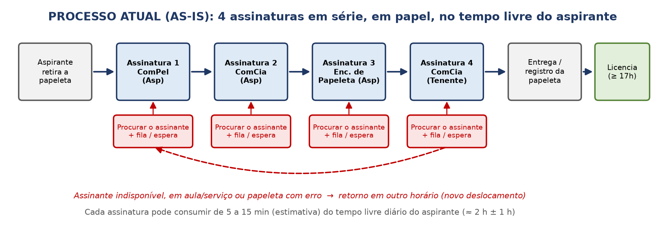
Figura 1 – Fluxograma do processo atual: quatro assinaturas sequenciais e laço de retrabalho
Leitura do fluxograma
Todas as etapas são sequenciais (a 2ª assinatura só começa depois da 1ª), individuais (uma papeleta por aspirante) e presenciais (quem se desloca é o aspirante).
O tempo total do ciclo não depende do trabalho de cada assinante, que é de segundos, mas da espera para encontrá-lo.

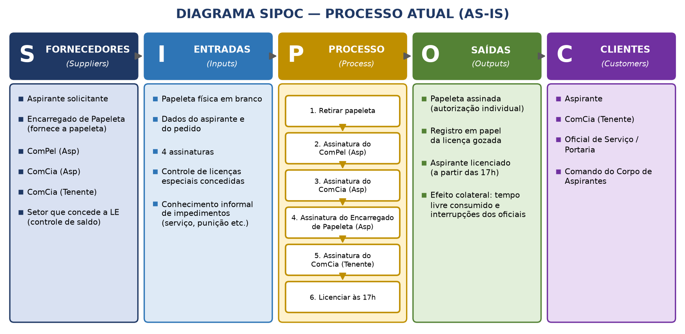
Figura 2 – Diagrama SIPOC do processo atual

4. Diagnóstico

4.1 Análise de valor agregado por etapa
Uma etapa agrega valor quando responde a uma pergunta necessária para liberar o aspirante com segurança: ele tem saldo? está impedido? a autoridade competente autorizou? a Portaria sabe quem pode sair? O resto é custo de coordenação.
Tabela 3 – Análise de valor das etapas atuais
Etapa atual | Agrega valor? | O que realmente importa nela | Decisão no redesenho
Retirar a papeleta | Não | Registrar a intenção de licenciar | Substituir por pedido eletrônico ou Livro de Pedidos
Assinatura do ComPel (Asp) | Parcial | Saber se há impedimento no pelotão | Transformar em ciência com veto por exceção
Assinatura do ComCia (Asp) | Parcial | Visão consolidada da companhia | Manter como visto único na relação (lote)
Assinatura do Encarregado de Papeleta | Não, como assinatura | Controle de saldo e registro | Eliminar a assinatura; a função vira controlador da RDLE
Assinatura do ComCia (Tenente) | Sim | Autorização da autoridade competente | Manter, mas uma vez por dia, em lote
Entrega/registro da papeleta | Parcial | Portaria saber quem pode sair | Automatizar: RDLE enviada à Portaria

4.2 Desperdícios identificados (os 8 desperdícios do Lean)
Tabela 4 – Desperdícios no processo atual
Desperdício | Como aparece no processo | Consequência
Espera | Aspirante aguardando assinante disponível; papeleta parada entre assinaturas | Tempo livre consumido; ciclo imprevisível
Movimentação | Idas e vindas até quatro pessoas em locais diferentes, às vezes mais de uma vez | Cansaço e perda do tempo livre
Superprocessamento | Quatro pessoas verificam, sem critério escrito, praticamente a mesma coisa | Redundância sem ganho de controle
Defeitos e retrabalho | Papeleta rasurada, perdida, com dado errado ou assinada fora de ordem | Recomeçar o circuito
Estoque | Papeletas acumuladas aguardando o próximo assinante | Assinante sobrecarregado em picos
Transporte | Documento físico circulando de mão em mão | Risco de extravio; sem rastreabilidade
Talento não utilizado | Oficiais e aspirantes-líderes usados como carimbadores | Menos tempo para comando, instrução e estudo
Superprodução | Papeleta preenchida e impressa por pedido | Papel e arquivo sem uso gerencial

4.3 Causas-raiz
- Controle baseado em documento individual e físico: cada pedido gera um papel que precisa circular.
- Aprovação sequencial em vez de consolidada (lote) ou paralela.
- Verificação redundante e sem critério objetivo: não há uma lista escrita do que impede a licença, então todos checam tudo.
- Ônus da coordenação no solicitante: quem tem menos tempo (o aspirante) é quem corre atrás das assinaturas.
- Ausência de horários-padrão: sem prazo fixo, cada pedido é tratado quando e se o assinante for encontrado.

5. Princípios do redesenho
- O aspirante pede uma vez e não se desloca. Quem circula é a informação, não o aspirante.
- Aprovar em lote, não por unidade. Uma relação por companhia por dia substitui dezenas de papeletas.
- Gestão por exceção. Só se manifesta quem tem objeção; o silêncio no prazo equivale a concordância.
- Critérios objetivos e escritos. Saldo e impedimentos são conferidos por planilha, não pela memória de quatro pessoas.
- Horários-padrão aproveitando a janela da rotina. Como a LE só começa às 17h00, o trâmite corre de manhã e à tarde, com resposta garantida às 16h30.
- Preservar a cadeia de comando. A decisão final permanece com o ComCia (Tenente); ComPel e ComCia (Asp) continuam informados e com poder de veto.
- Plano B físico sempre disponível, para falta de sinal, de equipamento ou do sistema.

6. Processo proposto (TO-BE)

6.1 Visão geral
O novo processo gira em torno de um único documento: a Relação Diária de Licença Especial (RDLE), gerada uma vez por dia por companhia. O aspirante registra o pedido até 12h30. O Encarregado de Licenças (nova designação do Encarregado de Papeleta) fecha a lista, confere saldo e impedimentos automaticamente e distribui a relação. O ComPel (Asp) tem até 14h00 para vetar, com motivo, algum nome do seu pelotão. O ComCia (Asp) dá o visto até 15h00, e o ComCia (Tenente) aprova a relação inteira até 16h00. Às 16h30 a RDLE é publicada e enviada ao Oficial de Serviço e à Portaria. A partir das 17h00, o aspirante apenas apresenta a identidade e licencia.
O que muda na prática
Eliminado: papeleta individual; deslocamentos do aspirante; assinatura do Encarregado; assinatura individual do ComPel.
Transformado: ComPel passa a dar ciência com veto por exceção; o Encarregado vira controlador de saldo e dono da RDLE; o ComCia (Asp) e o Tenente assinam uma relação por dia, não uma papeleta por aspirante.
Criado: prazo de corte (12h30), horário fixo de resposta (16h30), controle na Portaria pela RDLE, baixa automática de saldo e indicadores.

O fluxo detalhado por responsável e horário está na Figura 3; a linha do tempo do dia, na Figura 4; e o passo a passo, na Tabela 5.

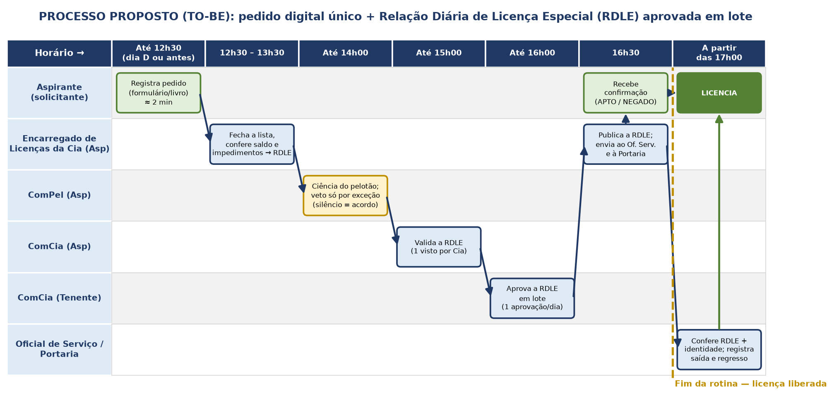
Figura 3 – Fluxograma em raias (swimlane) do processo proposto

6.2 Linha do tempo e passo a passo
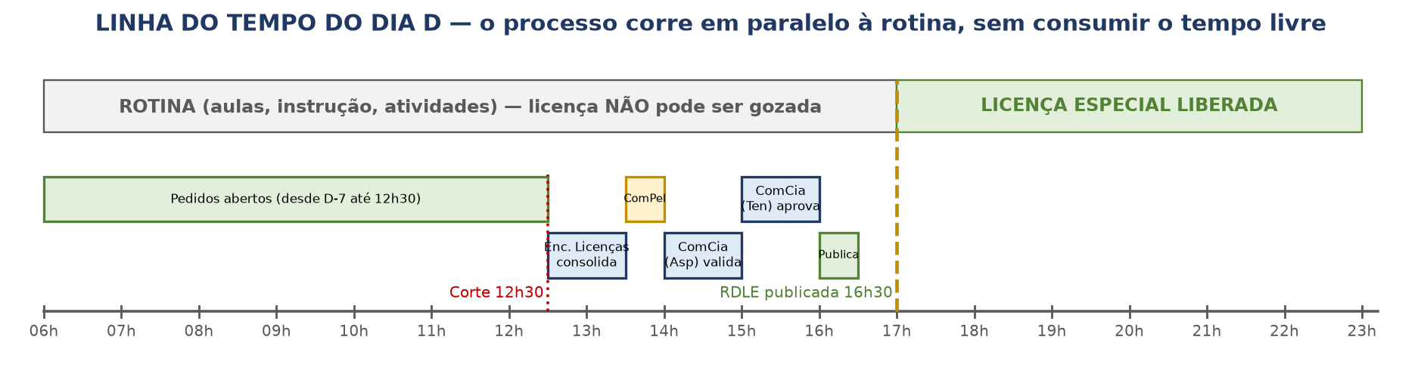
Figura 4 – Linha do tempo do dia D
Tabela 5 – Passo a passo do processo proposto
# | Etapa | Responsável | Prazo | O que é feito | Tempo estimado
1 | Registrar o pedido | Aspirante | Até 12h30 do dia D (pode ser feito com até 7 dias de antecedência) | Preenche o formulário eletrônico ou, no Plano B, escreve uma linha no Livro de Pedidos da companhia. Pode agendar vários dias de uma vez. | ≈ 2 min
2 | Consolidar e conferir | Encarregado de Licenças (Asp) | 12h30 – 13h30 | Encerra os pedidos do dia. A planilha cruza cada nome com o saldo de LE, a escala de serviço e a relação de impedidos, marca APTO ou NEGADO (com motivo) e gera a RDLE por pelotão e companhia. Envia a parte de cada pelotão ao respectivo ComPel. | 15 – 20 min por dia
3 | Ciência do pelotão | ComPel (Asp) | Até 14h00 | Confere os nomes do seu pelotão. Só se manifesta se houver impedimento não registrado, sempre com motivo. O silêncio no prazo equivale a de acordo. | ≈ 2 min por dia
4 | Validar a RDLE | ComCia (Asp) | Até 15h00 | Revisa a relação consolidada, resolve pendências e vetos e dá o visto único da companhia. | ≈ 5 min por dia
5 | Aprovar a RDLE | ComCia (Tenente) | Até 16h00 | Aprova a relação inteira com assinatura única ou "de acordo" eletrônico. Pode excluir nomes, com motivo. | ≈ 5 min por dia
6 | Publicar | Encarregado de Licenças (Asp) | 16h30 | Publica a RDLE no canal oficial ou no quadro da companhia, envia ao Oficial de Serviço e à Portaria, e cada aspirante vê APTO ou NEGADO. | ≈ 5 min
7 | Licenciar | Aspirante e Portaria | A partir das 17h00 | O aspirante apresenta a identidade. A Portaria confere o nome na RDLE e registra saída e, depois, regresso. | < 1 min
8 | Baixar saldo e atualizar indicadores | Encarregado de Licenças (Asp) | D+1, até 08h00 | Debita o saldo apenas de quem efetivamente saiu, conforme o registro da Portaria, e atualiza os indicadores. | ≈ 5 min

7. Diagrama SIPOC do processo proposto
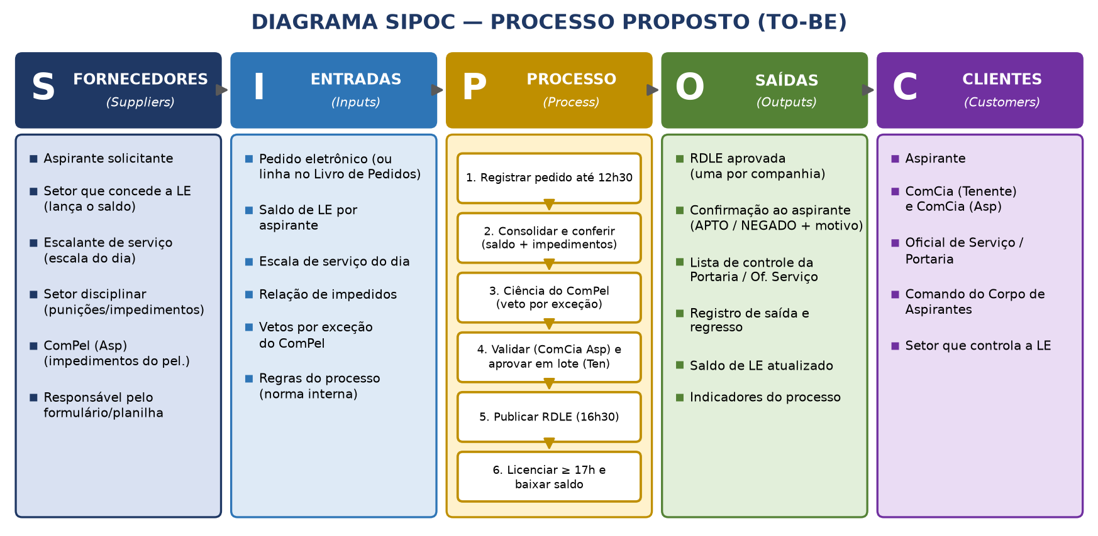
Figura 5 – Diagrama SIPOC do processo proposto
Tabela 6 – SIPOC detalhado do processo proposto
S – Fornecedores | I – Entradas | P – Processo | O – Saídas | C – Clientes
Aspirante solicitante  Setor que concede a LE  Escalante de serviço  Setor disciplinar  ComPel (Asp)  Responsável pelo formulário e pela planilha | Pedido eletrônico ou linha no Livro de Pedidos  Saldo de LE por aspirante  Escala de serviço do dia  Relação de impedidos  Vetos por exceção do ComPel, com motivo  Norma interna do processo (Anexo A) | 1. Registrar o pedido (até 12h30)  2. Consolidar e conferir saldo e impedimentos (12h30–13h30)  3. Ciência do ComPel com veto por exceção (até 14h)  4. Validar (ComCia Asp, até 15h) e aprovar em lote (Ten, até 16h)  5. Publicar a RDLE (16h30)  6. Licenciar a partir das 17h e baixar o saldo (D+1) | RDLE aprovada, uma por companhia  Confirmação ao aspirante: APTO ou NEGADO com motivo  Lista de controle da Portaria e do Oficial de Serviço  Registro de saída e regresso  Saldo de LE atualizado  Indicadores do processo | Aspirante (licença gozada sem perda de tempo livre)  ComCia (Tenente) e ComCia (Asp): controle com menos interrupções  Oficial de Serviço e Portaria: lista única e confiável  Comando do Corpo de Aspirantes: rastreabilidade  Setor que controla a LE: saldo correto

8. Papéis e responsabilidades (matriz RACI)
R = executa · A = responde pelo resultado (um por atividade) · C = consultado · I = informado.
Tabela 7 – Matriz RACI do processo proposto
Atividade | Aspirante | Enc. Licenças (Asp) | ComPel (Asp) | ComCia (Asp) | ComCia (Ten) | Of. Serviço / Portaria
Registrar o pedido | R/A | I
Manter o saldo de LE atualizado | I | R |  | A
Consolidar e conferir (gerar a RDLE) |  | R | I | A
Ciência e veto por exceção |  | I | R | A
Validar a RDLE |  | C | C | R | A
Aprovar a RDLE |  | I |  | C | R/A
Publicar e distribuir a RDLE | I | R | I | A | I | I
Controlar saída e regresso | R | I |  |  |  | A
Baixar saldo e atualizar indicadores |  | R |  | A | I
Tratar exceções | C | C | C | R | A | C
A função de Encarregado de Papeleta passa a se chamar Encarregado de Licenças da Companhia (um por companhia, com um auxiliar designado). Ela deixa de ser uma assinatura e passa a ser a de controlador do processo: dono da planilha, da RDLE e dos indicadores.

9. Regras do processo
- A LE só pode ser gozada a partir das 17h00, após o término da rotina. Nenhuma etapa do processo exige deslocamento do aspirante.
- O pedido é único, por aspirante, feito até 12h30 do dia D. Pode ser registrado com até 7 dias de antecedência e para vários dias de uma vez.
- A autorização é dada por relação (lote) por companhia, nunca por papeleta individual.
- O ComPel (Asp) dá ciência com veto por exceção até 14h00. A ausência de manifestação no prazo equivale a de acordo. Todo veto deve ter motivo registrado.
- Os únicos motivos de negação são: (a) falta de saldo; (b) escala de serviço no período; (c) impedimento disciplinar; (d) outra pendência formalmente determinada pelo comando; (e) decisão fundamentada do ComCia (Tenente).
- O aspirante pode cancelar o pedido até 16h00 sem ônus. Após esse horário, comunica ao Encarregado ou ao Oficial de Serviço.
- Só licencia quem consta na RDLE aprovada. A Portaria confere o nome e a identidade.
- O saldo é debitado somente com a saída efetivamente registrada na Portaria.
- Na ausência do ComCia (Tenente), aprova o substituto designado. Na ausência do Encarregado, assume o auxiliar designado.
- Os registros (pedidos, RDLE e controle da Portaria) são arquivados pelo prazo definido pelo comando, para fins de auditoria.
- Horário de regresso, uniforme e demais condições da licença permanecem conforme as normas vigentes. Esta proposta muda como se pede e se autoriza, não o direito à licença.

10. Tratamento de exceções
Tabela 8 – Exceções e como tratá-las
Situação | Tratamento | Quem decide
Pedido após 12h30, com motivo justificado | O Encarregado inclui o pedido em uma RDLE complementar. Após 16h00, o caso vai ao Oficial de Serviço. Uso restrito a casos excepcionais, acompanhado pelo indicador de pedidos fora do prazo. | ComCia (Ten) ou Oficial de Serviço
Impedimento surgido após a aprovação (punição, escala, falta à rotina) | ComPel ou ComCia (Asp) comunica ao Encarregado e à Portaria; o nome é retirado da RDLE e o aspirante é avisado. Vale sempre a última versão publicada. | ComCia (Asp)
Aspirante desiste | Cancela no formulário até 16h00 ou avisa o Encarregado. O saldo não é debitado. | Aspirante
Atividade de rotina estendida após as 17h00 | A saída ocorre após o término da atividade; a RDLE continua válida. | Oficial de Serviço
ComCia (Tenente) ausente | Aprova o substituto designado previamente, por exemplo o ComCia de outra companhia ou um oficial indicado. | Comando do Corpo de Aspirantes
Encarregado de Licenças ausente | Assume o auxiliar designado. | ComCia (Asp)
Sistema ou internet indisponível | Plano B: Livro de Pedidos e RDLE manuscrita, com os mesmos horários. | Encarregado de Licenças
Divergência de saldo | Vale o registro da planilha; o aspirante pode contestar ao ComCia (Asp) até D+2. | ComCia (Asp)
Veto do ComPel contestado | Decide o ComCia (Asp); persistindo a divergência, decide o ComCia (Tenente). | ComCia (Asp) / (Ten)

11. Ferramentas e modelos
A solução usa ferramentas simples e gratuitas (por exemplo, Google Forms e Planilhas ou Microsoft Forms e Excel) ou o sistema institucional, se houver. O importante é o método, não a ferramenta.

11.1 Formulário de pedido (preenchimento de cerca de 2 minutos)
Tabela 9 – Campos do formulário de pedido
Campo | Tipo | Observação
Data e hora do pedido | Automático | Registrado pelo sistema
Número e nome de guerra | Lista ou texto | Preferencialmente lista suspensa, para evitar erro de digitação
Companhia / Pelotão | Lista | Usado para montar a RDLE e distribuir aos ComPel
Data(s) pretendida(s) | Data (múltipla) | Permite agendar até 7 dias à frente
Telefone de contato durante a licença | Texto | Segurança e contato em caso de necessidade
Cancelar pedido? | Sim / Não | Usado para cancelamento até 16h00
Declaração de ciência das normas | Caixa de seleção | "Declaro conhecer as normas de licença"

11.2 Planilha de controle (uma por companhia)
Tabela 10 – Abas da planilha de controle
Aba | Conteúdo | Quem alimenta
Pedidos | Respostas do formulário (automático) | Formulário
Saldo | Nº, nome, pelotão, LE concedidas, LE gozadas, saldo | Encarregado (a partir das publicações de concessão)
Impedimentos | Nº, data, motivo, fonte (escala, disciplinar, comando) | Encarregado, com dados do escalante e do setor disciplinar
RDLE | Relação do dia, filtrada por data e pelotão, com status | Automático (fórmulas)
Portaria | Nº, hora de saída, hora de regresso | Portaria (ou transcrição da RDLE impressa)
Indicadores | Painel com os indicadores da Seção 13 | Automático (fórmulas)
Exemplos de fórmulas (padrão em português do Excel ou do Google Planilhas):
- Saldo: =E2-F2 (LE concedidas menos LE gozadas).
- Status do pedido na RDLE, onde B2 é o número do aspirante e $H$1 é a data D:
=SE(CONT.SES(Impedimentos!A:A;B2;Impedimentos!B:B;$H$1)>0;"NEGADO – impedimento";SE(PROCV(B2;Saldo!A:G;7;FALSO)<=0;"NEGADO – sem saldo";"APTO"))

11.3 Modelo da Relação Diária de Licença Especial (RDLE)
Tabela 11 – Modelo de RDLE (preenchido com dados fictícios)
RELAÇÃO DIÁRIA DE LICENÇA ESPECIAL – ___ª COMPANHIA – DATA: ___/___/______
Ord | Nº / Nome de guerra | Pel | Saldo | Situação | Motivo (se negado) | Saída | Regresso
1 | 0000 – ASP. EXEMPLO A | 1º | 2 | APTO |  | 17h05 | ____
2 | 0000 – ASP. EXEMPLO B | 1º | 0 | NEGADO | Sem saldo | – | –
3 | 0000 – ASP. EXEMPLO C | 2º | 1 | NEGADO | Escalado de serviço | – | –
4 | 0000 – ASP. EXEMPLO D | 3º | 3 | APTO |  | ____ | ____
Consolidada por: Enc. Licenças ____________ Ciência dos ComPel: até 14h00 Visto: ComCia (Asp) ____________ Aprovo: ComCia (Ten) ____________ Publicada às ___h___

11.4 Plano B (sem sistema ou sem acesso a celular)
- Livro de Pedidos na sala da companhia (ou caixa de pedidos): o aspirante escreve uma linha (nº, nome, data) até 12h30. Leva menos de 1 minuto e não exige encontrar ninguém.
- O Encarregado transcreve o livro para a planilha ou monta a RDLE à mão. Os horários e responsáveis continuam os mesmos.
- Para aspirantes sem acesso ao celular durante o dia, recomenda-se fazer o pedido na véspera, à noite, ou agendar a semana.

12. Comparativo: antes × depois
Tabela 12 – Comparativo entre o processo atual e o proposto
Aspecto | Processo atual | Processo proposto
Documento | Papeleta física individual | Pedido eletrônico único e RDLE por companhia
Assinaturas por pedido | 4, em série | Nenhuma individual; 2 vistos por companhia por dia, em lote
Deslocamentos do aspirante | Até 4, mais retornos | Nenhum
Tempo do aspirante por pedido | 20 a 60 min (estimado) | ≈ 2 min
Uso do tempo livre diário (≈ 2 h) | 17% a 50% (até 100% em dias de 1 h livre) | Menos de 2%
Interrupções do ComCia (Tenente) | 1 por pedido | 1 por dia
Papel do ComPel (Asp) | Assinar cada papeleta | Ciência do pelotão com veto por exceção
Papel do Encarregado | Mais uma assinatura | Controlador de saldo, dono da RDLE e dos indicadores
Quando o aspirante sabe o resultado | Só ao obter a última assinatura | Sempre até 16h30
Controle de saldo | Manual, sujeito a erro | Por planilha, debitado após a saída efetiva
Controle na Portaria | Papeleta apresentada individualmente | RDLE oficial e identidade
Rastreabilidade e indicadores | Inexistentes | Registro completo e painel de indicadores
Cadeia de comando | Preservada | Preservada: a decisão final continua com o Tenente

12.1 Estimativa de ganhos (cenário ilustrativo)
Premissa: 15 pedidos por companhia por dia, ou seja, 90 pedidos por dia nas 6 companhias. Os valores devem ser recalculados com os dados reais levantados no piloto.
Tabela 13 – Estimativa de ganhos diários
Métrica diária (6 companhias) | Atual | Proposto | Redução
Assinaturas ou vistos | 90 × 4 = 360 | 6 × 2 = 12 | −97%
Horas-aspirante gastas no processo | 90 × 20–60 min = 30 a 90 h | 90 × 2 min = 3 h | −90% a −97%
Horas dos Encarregados | Assinatura avulsa, dispersa | 6 × 20 min = 2 h (concentradas e programadas) | trabalho previsível
Interrupções dos Tenentes | ≈ 90 | 6 | −93%

13. Indicadores de desempenho
Tabela 14 – Indicadores de desempenho e metas
Indicador | Como medir | Meta | Frequência | Responsável
Tempo do aspirante por pedido | Cronometragem por amostra | ≤ 3 min | Mensal | ComCia (Asp)
Pontualidade da RDLE | Dias com RDLE publicada até 16h30 ÷ dias do período | ≥ 98% | Semanal | Enc. Licenças
Pedidos fora do prazo | Pedidos após 12h30 ÷ total de pedidos | ≤ 5% | Semanal | Enc. Licenças
Taxa de negação e motivos | Pedidos negados ÷ pedidos, por motivo | Acompanhar | Semanal | Enc. Licenças
Saídas irregulares | Saídas sem nome na RDLE aprovada | Zero | Diária | Oficial de Serviço
Erros de saldo | Divergências de saldo apontadas | Zero | Mensal | ComCia (Asp)
Vistos por dia | Contagem de vistos e aprovações | ≤ 12 no total | Mensal | Enc. Licenças
Satisfação | Pesquisa de 1 a 5 com aspirantes e oficiais | ≥ 4,0 | Fim do piloto e trimestral | ComCia (Asp)

14. Plano de implantação (PDCA)
Tabela 15 – Cronograma de implantação
Fase | Período | Ações | Entregável
0. Aprovação | Semana 1 | Apresentar a proposta ao Comando do Corpo de Aspirantes; ajustar e publicar a norma interna (Anexo A). | Norma aprovada
1. Preparação (Plan) | Semana 2 | Criar o formulário e a planilha; designar os 6 Encarregados de Licenças e seus auxiliares; lançar os saldos; treinar Encarregados, ComPel, ComCia, Oficiais de Serviço e Portaria (≈ 30 min); divulgar aos aspirantes; medir o tempo atual (linha de base). | Ferramentas prontas, equipe treinada, linha de base medida
2. Piloto (Do) | Semanas 3 e 4 | Aplicar o processo em 1 companhia (de preferência voluntária); as demais mantêm o processo atual. Coletar os indicadores diariamente. | Dados do piloto
3. Avaliação (Check) | Semana 5 | Comparar com a linha de base, ouvir aspirantes e oficiais, levantar falhas. | Relatório ao Comando
4. Ajuste e expansão (Act) | Semanas 6 e 7 | Corrigir o que for necessário e estender às outras 5 companhias. | Processo em todas as companhias
5. Consolidação | A partir do 3º mês | Revisão trimestral dos indicadores; avaliar a evolução da Seção 16. | Melhoria contínua

15. Riscos e mitigação
Tabela 16 – Riscos e ações de mitigação
Risco | Mitigação
Aspirante sem acesso a celular ou internet no horário do pedido | Livro de Pedidos na companhia; pedido na véspera; agendamento para a semana.
Falha do sistema ou da planilha | Plano B físico com os mesmos horários; RDLE impressa; cópia de segurança diária.
Inclusão indevida de nome (fraude ou erro) | Edição da planilha restrita ao Encarregado e ao ComCia (Asp); histórico de versões; conferência da identidade na Portaria; auditoria semanal por amostragem.
Impedimento que surge depois da aprovação | Canal direto ComPel/ComCia → Encarregado → Portaria; vale sempre a última versão da RDLE.
Sensação de perda de controle pelos oficiais | A decisão final continua com o Tenente; o ComPel mantém o poder de veto; implantação por piloto com indicadores.
Ausência do Tenente ou do Encarregado | Substitutos designados previamente e publicados.
Sobrecarga do Encarregado | Planilha automatizada (≈ 20 min por dia) e auxiliar designado.
Exposição de dados pessoais | Acesso restrito, coleta apenas do necessário e prazo de guarda definido.

16. Evolução futura (fase 2)
Depois de 3 meses com os indicadores dentro da meta, podem ser adotados avanços graduais:
- Aprovação tácita pelo Tenente: a RDLE é publicada automaticamente às 16h00 se não houver veto. O oficial passa a atuar apenas por exceção, e o processo fica com zero vistos obrigatórios.
- Consulta de saldo pelo próprio aspirante, em modo somente leitura, eliminando dúvidas.
- Controle na Portaria por QR Code ou por lista em tablet, com registro automático de saída e regresso.
- Integração ao sistema institucional, se houver, com fim da planilha paralela.
- Aplicação do mesmo método a outros trâmites semelhantes (dispensas, pernoites, licenças regulares).

17. Conclusão e recomendação
O processo atual usa quatro assinaturas presenciais e sequenciais para responder a perguntas que uma planilha e uma única autoridade respondem com mais segurança. O custo recai sobre o tempo livre do aspirante e sobre a atenção dos oficiais. Como a licença só pode ser gozada a partir das 17h00, há tempo de sobra para decidir em lote, durante a rotina, sem que ninguém precise se deslocar.
Recomendação
1. Aprovar a adoção da RDLE com os horários 12h30 / 14h00 / 15h00 / 16h00 / 16h30 / 17h00.
2. Redesignar o Encarregado de Papeleta como Encarregado de Licenças, controlador do processo.
3. Executar piloto de 2 semanas em 1 companhia, medir os indicadores e expandir às 6 companhias.

Anexo A – Minuta de norma interna
Minuta para ajuste e aprovação pela autoridade competente.
NORMA INTERNA Nº ____ – PROCEDIMENTO PARA GOZO DE LICENÇA ESPECIAL
Art. 1º Esta norma regula o procedimento para o gozo da Licença Especial (LE) pelos aspirantes do Corpo de Aspirantes.
Art. 2º A LE somente poderá ser gozada a partir das 17h00, após o término da rotina diária.
Art. 3º O pedido de gozo de LE será feito pelo próprio aspirante, uma única vez, no formulário eletrônico ou, na impossibilidade, no Livro de Pedidos da companhia, até as 12h30 do dia pretendido, podendo ser feito com até 7 (sete) dias de antecedência.
Art. 4º Fica instituída a Relação Diária de Licença Especial (RDLE), documento único por companhia que substitui a papeleta individual.
Art. 5º Compete ao Encarregado de Licenças da companhia: I – manter atualizado o saldo de LE; II – consolidar os pedidos e gerar a RDLE entre 12h30 e 13h30; III – publicar a RDLE aprovada às 16h30 e encaminhá-la ao Oficial de Serviço e à Portaria; IV – debitar os saldos até as 08h00 do dia seguinte; V – manter os indicadores do processo.
Art. 6º Compete ao Comandante de Pelotão (Asp) tomar ciência da RDLE referente ao seu pelotão até as 14h00, manifestando-se apenas em caso de impedimento, sempre com motivo. A ausência de manifestação no prazo implica concordância.
Art. 7º Compete ao Comandante de Companhia (Asp) validar a RDLE até as 15h00 e ao Comandante de Companhia (Oficial) aprová-la até as 16h00, podendo excluir nomes mediante motivo.
Art. 8º São motivos de negação: I – ausência de saldo; II – escala de serviço; III – impedimento disciplinar; IV – pendência determinada pelo comando; V – decisão fundamentada do Comandante de Companhia (Oficial).
Art. 9º Somente poderá licenciar o aspirante que constar da RDLE aprovada, mediante apresentação de identidade na Portaria, onde serão registrados os horários de saída e regresso.
Art. 10. O aspirante poderá cancelar o pedido até as 16h00, sem débito de saldo. O saldo será debitado apenas mediante saída efetivamente registrada.
Art. 11. Pedidos após o prazo, impedimentos supervenientes e ausências de responsáveis serão tratados conforme o quadro de exceções anexo a esta norma, cabendo a decisão final ao Comandante de Companhia (Oficial) ou, após as 16h00, ao Oficial de Serviço.
Art. 12. Permanecem inalteradas as demais condições da LE previstas nas normas vigentes, inclusive quanto ao horário de regresso.
Art. 13. Esta norma entra em vigor na data de sua publicação, revogando-se o procedimento de papeleta com quatro assinaturas.

